Государственное бюджетное дошкольное образовательное учреждение

детский сад № 85 Красносельского района Санкт-Петербурга
(ГБДОУ детский сад № 85 Красносельского района СПб)
ул. Освобождения, д. 29, корп. 2, литер А Санкт-Петербург, г. Красное Село, 198324

Досуг для детей подготовительной группы
с участием родителей в форме
познавательно - интеллектуальной игры
«Что? Где? Когда?»

Авторы:
Набиева Лутвия Фердинандовна, воспитатель

Санкт- Петербург

Аннотация
Данная работа посвящена обучению детей дошкольного возраста правилам дорожного движения, пропаганде соблюдения правил безопасного поведения на дорогах среди детей и родителей. Мероприятия в форме досуга «Что? Где? Когда?», соревновательные моменты, занимательные вопросы и задания обычно вызывают большой интерес, как у детей, так и у родителей, тем самым у детей повышается уровень знаний о правилах поведения на дороге, у родителей уровень осознанного отношения к данной проблеме. Данная методическая разработка будет полезна воспитателям групп старшего дошкольного возраста детского сада.

Содержание
Введение………………………………………………………………………………………... | 4-8
Основная часть. Досуг для детей подготовительной группы с участием родителей в форме познавательно - интеллектуальной игры «Что? Где? Когда?»…………………….... | 9-17
Заключение……………………………………………………………………………………... | 18
Список использованных источников…………………………………………………………. | 19
Приложение № 1 «Эмблемы и грамоты»…………………………………………………….. | 20
Приложение № 2 «Таблица для подсчета баллов»…………………………………………. | 21
Приложение № 3 Презентация «Строительство дорог в Санкт-Петербурге»…………...  Приложение № 4 Презентация «Что обозначали эти знаки?»……………………………..  Приложение № 5 Иллюстрации к игре «Подбери дорожный знак»……………………….  Приложение № 6 Музыкальная пауза –танец «Светофор»»……………………………….  Приложение № 7 .Иллюстрация к заданию «Найдите нарушителей»…………………….. | 22  23  24  25  26

Введение

Перед обществом встаёт вопрос: «Как сделать так, чтобы улицы и дороги стали безопасными для наших детей?» Только совместными усилиями воспитателей и родителей, используя знания и терпение можно научить детей навыкам безопасного общения со сложным миром дорог. Поэтому важным является поиск новых интересных форм работы с детьми и их родителями. И мы нашли такой способ. Всем известно, что игра объединяет и взрослых и детей, создает позитивный настрой и стимулирует совместную познавательную и творческую деятельность. Мы решили провести совместный досуг, в форме игры – Что? Где? Когда? с использованием информационно-коммуникационных, социоигровых, здоровьесберегающих образовательных технологий. Игровая форма проведения позволяет не только увлекательно и занимательно обучать, но и выявлять знания, умения, навыки детей по владению правилами дорожного движения.
Актуальность данной методической разработки обусловлена статистикой свидетельствующей о росте детского дорожно-транспортного травматизма. Важно не только оберегать ребенка от опасности, но и готовить его к встрече с возможными трудностями, формировать представление о наиболее опасных ситуациях, о необходимости соблюдения мер предосторожности, а так же прививать навыки безопасного поведения на дорогах города.
Данный досуг направлен на выявление результатов реализации образовательной программы по обучению детей ПДД, на закрепление детьми 5-7 лет новых умений и знаний безопасного поведения на дорогах города, создание положительного осознанного отношения к ПДД и желания их соблюдать.
Предлагаемый материал доступен и вариативен, можно заменять игры и задания, на более легкие или усложнять, в соответствии с уровнем знаний детей, поставленными целями и задачами.

Цель

Активизация работы по пропаганде соблюдения правил дорожного движения среди детей и родителей. Формирование у детей привычки правильно вести себя на дорогах, воспитание грамотных пешеходов, осознанно соблюдающих правила дорожного движения.

Задачи

- Уточнить знания детей об элементах дороги (проезжая часть, тротуар), о движении транспорта, о работе светофора, о дорожных знаках.
- Закрепить представления детей о правилах дорожного движения, правилах передвижения пешеходов.
- Способствовать формированию элементарных представлений о правилах безопасности дорожного движения; воспитанию осознанного отношения к необходимости выполнения этих правил
- Повысить до высокого уровня заинтересованности у родителей в обучении детей правилам дорожного движения.
- Познакомить детей с фликером и световозвращательными элементами; закрепить представление детей о роли и значении «фликера» в обеспечении безопасности пешеходов в темное время суток.
- Обогатить словарный запас детей за счет введения понятия – световозвращатель, фликер
- Учить детей вести беседу, отвечая на вопросы, работать в команде.

Методы и приемы

- наглядные: рассматривание иллюстраций, картинок; просмотр презентации по направлению – безопасность на дорогах, дорожные знаки;
- словесные: использование загадок, стихов, объяснений, вопросов, песен;
- практические: проведение дидактических, развивающих, подвижных игр, моделирование, разгадывание загадок и ребусов.
Мероприятие предполагает совместное участие детей подготовительной группы и их родителей.

Ожидаемые результаты

Сформированность у детей осознанного отношения к выполнению правил дорожного движения; проявление дисциплинированности, выдержки, самостоятельности; осторожности в соблюдении правил поведения на дорогах и улицах города, при переходе проезжей части; выполнение правил культурного поведения на проезжей части и в транспорте; умение детей предвидеть возможную опасность, правильно реагировать на нее и выполнять действия в зависимости от ситуации.

Оборудование

- мультимедийное оборудование, экран, презентации ( Power Point) «Первые дорожные знаки» «Строительство дорог в Санкт-Петербурге» «Дорожные знаки»;
- музыкальный центр, флэш-носитель с записью музыки для сопровождения мероприятия;
- трансформируемое оборудование - пешеходный переход;
- макет светофора;
- макеты дорожных знаков;
- плакаты по ПДД , детские рисунки (для создания соответствующей обстановки в музыкальном зале);
- специально оформленный стол, разделенный на сектора; в центре волчок со стрелкой;
- табло;
- музыкальные тарелки.

Материалы, пособия и атрибуты

- 7 конвертов с заданиями;
- «Черный ящик» (фликеры);
- модель скрипичного ключа.

Место проведения

Музыкальный зал детского сада, освещение обычное.

Музыкальное сопровождение

- музыка из телевизионной игры «Что? Где? Когда?» Рихарда Штрауса - симфоническая поэма «Так говорил Заратустра» (музыкальное сопровождение следующих частей мероприятия: начало игры, вращение волчка, вынос черного ящика);
- для музыкального сопровождения используется музыкальный центр, флэш-носитель.
Участники игры

- дети подготовительной группы (6 человек)
- зрители;
- ведущий игры – воспитатель;
- ребенок-помощник ведущего (1 человек);
- родители – инспекторы ГИБДД (6 человек).

Подготовительный этап

- оформление музыкального зала для проведения познавательно - интеллектуальной игры «Что? Где? Когда?»;
- создание команды, определение названия команды и капитана;
- определение состава жюри (педагоги, родители);
- подготовка эмблем для команды, грамот для награждения детей и родителей (см. Приложение № 1);
- подготовка табло, таблицы для выставления оценок командам членами жюри с указанием названия конкурса и названия команды (Приложение № 2 );
- подготовка макетов района с изображением тротуара, проезжей части, перекрестков, остановки автобуса, подземного перехода, надземного перехода, пешеходного перехода, здания школы (детского сада);
- подготовка наборов дорожных знаков на подставках: «Пешеходный переход», «Надземный переход», «Подземный переход», «Место остановки автобуса», «Дети»;
- разработка презентации «Санкт-Петербург», «Что обозначали эти знаки?»;
- ознакомление детей с правилами дорожного движения, дорожными знаками;
- заучивание стихов по теме;
- беседы по правилам дорожного движения: «Хорошо - плохо», «Правила дорожного движения – требует уважения», «Я - пешеход», «Я - пассажир», «Азбука пешехода» «В городском транспорте» «Подземные и надземные переходы» «Знай и выполняй правила дорожного движения» «Велосипедная прогулка» , «Катаемся на самокатах и роликах» «Катание на санках»;
- чтение художественной литературы по ПДД: стихи, сказки, рассказы из журнала «Путешествие на зеленый свет или школа юного пешехода»;
- рассматривание иллюстраций и плакатов на тему «На улице и на дороге», «Прогулка по городу», «Будь осторожен на дороге», «Светофор», «Мы - пешеходы», плаката «Дорожная азбука», «Уроки безопасности»;
- рассматривание иллюстраций с изображением проблемных ситуаций;
- организация дидактических игр по обучению детей ПДД;
- проведения акции «Внимание – дети!»;
- тематические дни детской дорожной безопасности в Санкт-Петербурге; Неделя безопасности;
- изготовление атрибутов к подвижным и сюжетно-ролевым играм;
- наблюдение за движением транспорта и пешеходов;
- целевые прогулки к светофору, перекрестку и к месту остановки автобуса и (или) троллейбуса;
- рассматривание схемы безопасного маршрута в детский сад;
- творческая деятельность «Безопасный маршрут домой и в детский сад», «Город без автомобилей»;
- игры на развитие внимания;
- сюжетно-ролевая игра «Я инспектор ГИБДД», «Моя семья. Сюжет «Мы гуляем по городу»;
- режиссерская игра «Строительство дороги»;
- изготовление настольно-печатных игр по ПДД;
- просмотр презентаций, электронные игры-викторины;
- разгадывание кроссвордов, ребусов, отгадывание загадок;
- изготовление световозвращателей (акция «Засветись»);
- занятия с макетами «Расставь дорожные знаки», «Проложи безопасный маршрут»;
- подвижные игры «Цветные автомобили», «Лабиринт», «Перекресток», «Светофор»;
- подвижные и дидактические игры на прогулке, на мобильной транспортной площадке;
- изготовление книжек-самоделок «Безопасность на дороге», сигнальных листов по безопасности на дороге;
- консультации, буклеты, памятки для родителей.

Основная часть
Досуг для детей подготовительной группы с участием родителей в форме
Познавательно - интеллектуальной игры
«Что? Где? Когда?»
Участники:
Дети подготовительной группы (6 человек), родители – инспекторы ГИБДД (6 человек).
Ведущий:
Воспитатель
Ход игры:

Гости и зрители располагаются в музыкальном зале.
Игроки стоят вокруг игрового стола, зрители сидят в зале.

Ведущий: | Здравствуйте, уважаемые гости. Здравствуйте, уважаемые знатоки! Сегодня 20 января, 2020 года, мы начинаем заключительную зимнюю серию игр «Что? Где? Когда?», по теме: «Правила Дорожного Движения». За игровым столом сегодня команда знатоков правил дорожного движения — дети подготовительной группы № 5
Звучит (тихо) музыка »Что? Где? Когда?»(фоновая музыка)
Ведущий представляет детей по очереди и дети по очереди занимают места за столом
Ведущий | Капитан команды:  любознательный, активный, позитивный –  Самая вежливая и воспитанная-  Дружелюбная и приветливая-  Рассудительный, внимательный-  Разговорчивая и общительная-  Добросовестная и исполнительная –
Ведущий: | Против команды знатоков сегодня играют:  команду Инспекторов ГИБДД.
( ведущий представляет команду родителей-инспекторов ГИБДД)
Ведущий: | Везде и всюду правила, их надо знать всегда:  Без них не выйдут в плаванье из гавани суда.  Выходят в рейс по правилам полярник и пилот.  Свои имеют правила водитель и пешеход.  Как таблицу умножения, как урок,  Помни правила движенья назубок!  По городу, по улице не ходят просто так: Когда не знаешь правила, легко попасть впросак. Всё время будь внимательным и помни наперёд: Свои имеют правила водитель и пешеход!
Ведущий: | Сегодня наша игра посвящена правилам дорожного движения. Во время этой игры знатоки будут отвечать на вопросы инспекторов ГИББД
(в роли инспекторов ГИБДД выступают родители).
Ведущий: | Но прежде я напоминаю правила игры: игроки по очереди, вращают волчок, после того когда волчок остановится, капитан команды берет конверт, на который укажет стрелка волчка. Если стрелка укажет на пустое место, берут ближайший конверт, расположенный по ходу вращения часовой стрелки. Ваша команда должна будет дать правильный ответ, за правильный ответ – одно очко, которое будет появляться на нашем табло  Можно начинать игру. Желаем вам успехов.  Итак, первый раунд
Музыкальные тарелки
(помощник ведущего ударяет в музыкальные тарелки)
Ведущий | Вращайте, волчок
Знатоки вращают волчок
Ведущий | Конверт №1 (или другой номер)
Капитан команды отдает ведущему конверт с заданием
На экране появляется фотография родителя одного из участников игры в фуражке инспектора ГИБДД. Ведущий представляет детям, кто играет против них в этом раунде
Ведущий: | Внимание! За одну минуту вам необходимо ответить на все вопросы. Если все ответы будут правильные – вы получаете - одно очко. А вы, зрители, будьте внимательно, следите за правильностью ответов знатоков. Итак «Блиц - турнир».
Ведущий: | 1.Сколько сигналов имеет светофор для пешеходов?  Два  Три  Один  2.Как называется часть дороги, по которой должны ходить только пешеходы?  Тропинка  Тротуар  Улица  3.Как называется дорожный знак, который сообщает нам, что здесь разрешено передвигаться только на велосипеде?  Зебра  Дети  Велосипедная дорожка  4. Как называется место для ожидания транспорта?  Стоянка  Остановка  Скамейка
Ведущий: | Внимание, правильный ответ:  - светофор для пешеходов имеет два сигнала,  - часть дороги, по которой должны ходить пешеходы называется – тротуар,  - дорожный знак, который нам сообщает, что здесь разрешено передвигаться только на велосипеде называется – велосипедная дорожка;  -место для ожидания транспорта –называется остановка.  Молодцы, ответы все правильные – команда получает свое первое очко. Итак, счет 1:0. Выигрывает команда знатоков.
Ведущий меняет очки на табло.
Ведущий: | Продолжаем игру. Второй раунд
Музыкальные тарелки
(помощник ведущего ударяет в музыкальные тарелки)
Ведущий | Вращайте, волчок
Знатоки вращают волчок
Ведущий | Конверт № 2 (или другой номер)
Капитан команды отдает ведущему конверт с заданием
На экране появляется фотография родителя одного из участников игры в фуражке инспектора ГИБДД. Ведущий представляет детям, кто играет против них в этом раунде
Ведущий | Внимание на экран!
Демонстрация презентации «Строительство дорог в Санкт-Петербурге»
(см. Приложение № 3)
Ведущий: | Наш город- Санкт – Петербург считается одним из красивейших городов мира. Строился он на реке. В тяжелых условиях прокладывали люди первые дороги и мосты. В наши дни в городе насчитывается около 300 мостов различного назначения — пешеходные, автомобильные и железнодорожные. Город быстро рос и развивался. А с ростом города возникла необходимость в каком-либо средстве передвижения, так как добираться из одной части города в другую становилось утомительно и долго. С развитием дорожного строительства и мостостроения, в городе началось развитие городского транспорта. Как только человек «придумал» дороги, ему понадобились дорожные знаки. Наши предки ставили на дорогах камни, особым образом надламывали ветки, делали зарубки на стволах деревьев. Можно сказать, что это были первые дорожные знаки. Сто с лишним лет назад, на конгрессе Международного туристского союза, было принято решение о том, что дорожные знаки должны быть во всём мире едиными по назначению и виду. А в 1900 году договорились, что на всех дорожных знаках должны быть не надписи, а символы - понятные и иностранным туристам, и неграмотным людям. Так появились первые дорожные знаки. Они сохранились и до наших дней, хотя их внешний вид изменился.
Ведущий: | Внимание, вопрос: «Уважаемые знатоки. Как вы думаете, что обозначали эти дорожные знаки раньше?»
На экране появляются слайд, на котором изображены – дорожные знаки в прошлом
(см. Приложение № 4).
Дети обсуждают и предлагают варианты названий дорожных знаков, которые были раньше (правильный ответ:: неровная дорога, железнодорожный переезд, перекресток, появляются на слайдах)
Ведущий: | Внимание правильный ответ:  -дорожный знак «Неровная дорога»;  -дорожный знак «Железнодорожный переезд»;  -дорожный знак «Перекресток»;  Ответы правильные! И команда получает одно очко.  Итак, счет 2:0. Выигрывает команда знатоков
Ведущий меняет очки на табло.
Ведущий: |  |  | Продолжаем игру. Третий раунд
Музыкальные тарелки
(помощник ведущего ударяет в музыкальные тарелки)
Ведущий |  |  | Вращайте, волчок
Знатоки вращают волчок
Ведущий |  |  | Конверт № 3 (или другой номер)
Капитан команды отдает ведущему конверт с заданием
На экране появляется фотография родителя одного из участников игры в фуражке инспектора ГИБДД. Ведущий представляет детям, кто играет против них в этом раунде
Ведущий |  |  | «Много есть различных знаков - эти знаки нужно знать,  Чтобы правила движенья никогда не нарушать».  Внимание, новое задание «Расставьте правильно знаки дорожного движения».  Уважаемые знатоки, перед вами на столе три картинки с изображением разных видов переходов. Внимательно рассмотрите их и за одну минуту расставьте дорожные знаки около соответствующих переходов.
Дети расставляют дорожные знаки (настольные макеты дорожных знаков) согласно виду перехода, изображенного на картинке («пешеходный переход», «надземный переход», «подземный переход» (см. Приложение № 5).
Дети отвечают на вопрос и демонстрируют дорожные знаки.
Ведущий: |  |  | Внимание! Правильный ответ:  - у картинки № 1 поставим дорожный знак «Надземный пешеходный переход»  - у картинки № 2 поставим дорожный знак «Подземный пешеходный переход»  -у картинки № 3 поставим дорожный знак «Пешеходный переход»  Ребята! За вас можно не волноваться. Вы хорошо знаете дорожные знаки! Итак, счет 3:0. Выигрывает команда знатоков.  А сейчас пришло время для музыкальной паузы
Ведущий ставит на игровой стол музыкальный ключ
Ведущий |  |  | Сегодня у нас в гостях Агитбригада «Огонек», которая представит нам свое музыкальное выступление, а вам, уважаемые знатоки, предлагаю тоже подвигаться - повторять движения за нашими гостями.
Выступление агитбригады детского сада «Огонек», танец «Светофор»
(см. Приложение № 6)
Ведущий: |  |  | Продолжаем игру. Четвертый раунд
Музыкальные тарелки
(помощник ведущего ударяет в музыкальные тарелки)
Ведущий |  |  | Вращайте, волчок
Знатоки вращают волчок
Ведущий |  |  | Конверт № 4 (или другой номер)
Капитан команды отдает ведущему конверт с заданием
На экране появляется фотография родителя одного из участников игры в фуражке инспектора ГИБДД. Ведущий представляет детям, кто играет против них в этом раунде
Ведущий: |  | Итак, задание «Грамотный пешеход»  Ребята, перед вами предметы. Рассмотрите их внимательно. И через одну минуту ответьте, пожалуйста, на вопрос: «Какие предметы могут помешать пешеходу безопасно перейти дорогу и как надо правильно поступить, если у пешехода есть эти предметы?»
На столе разложены предметы: капюшон с мехом, зонтик, мобильный телефон, заколки, перчатки, сумка. Дети выбирают предметы и объясняют, как выбранные предметы могут помешать безопасному переходу дороги, и как нужно правильно поступить..
Ведущий: |  | Внимание! Правильный ответ: капюшон с мехом, зонт, мобильный телефон могут препятствовать безопасному переходу проезжей части. Зонтик и капюшон куртки закрывают обзор проезжей части и мешают следить за движением автомобилей. Это создает опасность для пешехода, поэтому пешеход должен закрыть зонтик, а капюшон снять. Разговоры по мобильному телефону при переходе проезжей части отвлекают внимание пешехода от ситуации при переходе проезжей части и ухудшают координацию пешехода  Да! Вы действительно грамотные пешеходы. Счет 4:0. Выигрывает команда знатоков.
Ведущий меняет очки на табло.
Ведущий: |  | Продолжаем игру. Пятый раунд
Музыкальные тарелки
(помощник ведущего ударяет в музыкальные тарелки)
Ведущий |  | Вращайте, волчок
Знатоки вращают волчок
Ведущий |  | Конверт № 5 (или другой номер)
Капитан команды отдает ведущему конверт с заданием
На экране появляется фотография родителя одного из участников игры в фуражке инспектора ГИБДД. Ведущий представляет детям, кто играет против них в этом раунде
Ведущий: |  | Внимание: черный ящик
Звучит музыка, помощник ведущего вносят «черный ящик», ставит на стол
Ведущий: |  | Загадка  Тёмным вечером и ночью  Защитить вас сможет точно.  Ведь водителю с сотни метров  Станет сразу вас заметно.  Он значок, брелок и стикер.  Что же это? Это…
Ведущий: |  | . Ваша задача угадать предмет, который находится в чёрном ящике.
Дети обсуждают, стараются угадать предмет в черном ящике.
Правильный ответ: Фликер – значок
Ведущий |  | Внимание! Правильный ответ.
Помощник ведущего открывает черный ящик, показывает фликер.
Ведущий |  | Молодцы! Вы угадали! Фликеры бывают разными, это могут быть и браслеты, и значки, и брелки – подвески. Итак, счет5:0. Выигрывает команда знатоков.
Ведущий меняет очки на табло.
Ведущий: |  | Продолжаем игру. Шестой раунд
Музыкальные тарелки
(помощник ведущего ударяет в музыкальные тарелки)
Ведущий |  | Вращайте, волчок
Знатоки вращают волчок
Ведущий |  | Конверт № 6 (или другой номер)
Капитан команды отдает ведущему конверт с заданием
На экране появляется фотография родителя одного из участников игры в фуражке инспектора ГИБДД. Ведущий представляет детям, кто играет против них в этом раунде
Ведущий |  | Уважаемые знатоки! За одну минуту постарайтесь решить задачу, но чтобы решить задачу, нужно хорошо знать правила дорожного движения.  Задача. Семеро ребят играли в мяч на проезжей части. Двое ушли домой, остальные остались продолжить игру. Сколько всего ребят играло? Сколько ушли домой? Сколько осталось?
Ведущий: |  | Внимание! Правильный ответ:  Ни одного! Играть на проезжей части нельзя.  Молодцы! Ваш ответ правильный! Ребята запомните правило дорожной безопасности. Никогда нельзя играть на проезжей части, потому что может случиться беда. Играть можно на детских площадках, в местах, где отсутствует движение транспортных средств.  И так, счет 6:0. Выигрывает команда знатоков
Ведущий меняет очки на табло..
Ведущий: |  | Продолжаем игру. Седьмой раунд.
Музыкальные тарелки
(помощник ведущего ударяет в музыкальные тарелки)
Ведущий |  | Вращайте, волчок
Знатоки вращают волчок
Ведущий |  | Конверт № 7 (или другой номер)
(капитан команды отдает ведущему конверт с заданием)
На экране появляется фотография родителя одного из участников игры в фуражке инспектора ГИБДД. Ведущий представляет детям, кто играет против них в этом раунде
Ведущий |  | «Найдите нарушителя правил дорожного движения»  Уважаемые знатоки! Перед вами иллюстрация с проблемными ситуациями на дороге, вы должны найти ошибки на изображении, обвести их в круг фломастером и дать правильный ответ. Ребята, вам на выявление нарушителей правил дорожного движения дается 1 минута.
Дети рассматривают иллюстрацию и находят все ошибки, затем отвечают на вопрос, объясняют, в чем нарушения.
(см. Приложение № 7)
Ведущий: |  | Внимание! Правильный ответ:  Девочка переходит проезжую часть на красный запрещающий сигнал светофора. Мальчик переходят проезжую часть в неположенном месте. Девочка переходит проезжую часть рядом с пешеходным переходом, а не по пешеходному переходу. Другой мальчик пытается перелезть через ограждение и перейти проезжую часть в неположенном месте, ему нужно было воспользоваться подземным пешеходным переходом. Молодцы! Ответы правильные! Итак, счет 7:0. Выигрывает команда знатоков
Ведущий: |  | Все задания выполнены, на все вопросы получены правильные ответы. По итогам игры счет - 7:0. Победителям полагаются награды.
Жюри благодарит всех детей, родителей за интересную игру; награждает детей и родителей грамотами «Знаю правила ПДД» и фликерами.
(см. Приложение № 1)
Ведущий: |  | Дорогие ребята! Правила дорожного движения – это закон, который охраняет жизнь пешеходов и водителей. С самого раннего возраста каждый пешеход должен не только знать, но и выполнять эти требования. Нарушение Правил дорожного движения приводят к непоправимой беде. Будьте внимательны и осторожны на проезжей части. Соблюдайте основные Правила дорожного движения, чтобы избежать беды на дороге!  Перед тем, как выйти на проезжую часть, убедитесь в отсутствии близко едущего автотранспорта, обязательно выполняйте предписания дорожных знаков и сигналов светофора. Ни в коем случае не выбегайте внезапно на проезжую часть, ведь водителю требуется время, чтобы остановить автомобиль. Во-вторых, нужно обязательно носить на одежде специальные световозвращающие значки. Они помогут быть заметнее на дороге. Эти простые правила, их неукоснительное исполнение позволит Вам сохранить жизнь и здоровье. -
Заключение

В результате проведенного мероприятия, мы смогли заинтересовать родителей и детей темой «Правила дорожного движения». За счет интересной формы повысили эффективность обучения дошкольников ПДД, повысили у детей уровень навыков безопасного поведения на дорогах, теперь они не только знают правила дорожного движения, но и могут применять эти знания в дорожных ситуациях, что способствует актуализации в будущем потребности в безопасном образе жизни в сфере дорожного движения.

Список использованных источников

- Авдеева Н.Н., Князева О.Л., Стеркина Р. Б. Безопасность. Учебное пособие по основам безопасности жизнедеятельности детей старшего дошкольного возраста. - Москва :АСТ, 2015.
- Саулина Т.Ф., Знакомим дошкольников с Правилами дорожного движения», для занятий с детьми 3-7 лет. –Москва: Мозаика- Синтез, 2015
- Шорыгина Т.А., Беседы об основах безопасности с детьми 5-8 лет.-Москва: ТЦ«Сфера»,2010
- Шорыгина Т.А., Беседы о правилах дорожного движения с детьми 5-8 лет. -Москва: ТЦ «Сфера», 2011
- ПДД РФ 2020 Правила дорожного движения
https://pdd-russia.com/pdd-russia/pdd/1-obshhie/polozhenija.html

Интернет ресурсы

- https://www.babyblog.ru/user/oz2000/11216 дата обращения 13/ 01- 2020
- http://allpeterburg.ru/image/sightNevskiyProspectEmpty.jpg дата обращения 14/01- 2020
- http://skyslogan.ru/rule дата обращения 14/01- 2020
- https://infourok.ru/material дата обращения 14/01- 2020
- https://yandex.ru/images/sea дата обращения 15/01- 2020
- https://ds03.infourok.ru/uploads дата обращения 15/01- 2020
- http //nsportal.ru/audio/audio/shkolnye-pesni/2011/01/pesnya-o-pdd-perekhod-dorogi. дата обращения 15/01-2020
- https://yandex.ru дата обращения 18/01 2020
- https://yandex.ru/collections/card дата обращения 18/01 2020

Приложение 1
«Эмблемы и грамоты»
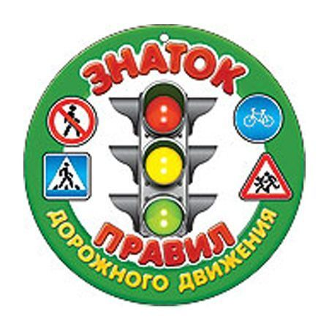

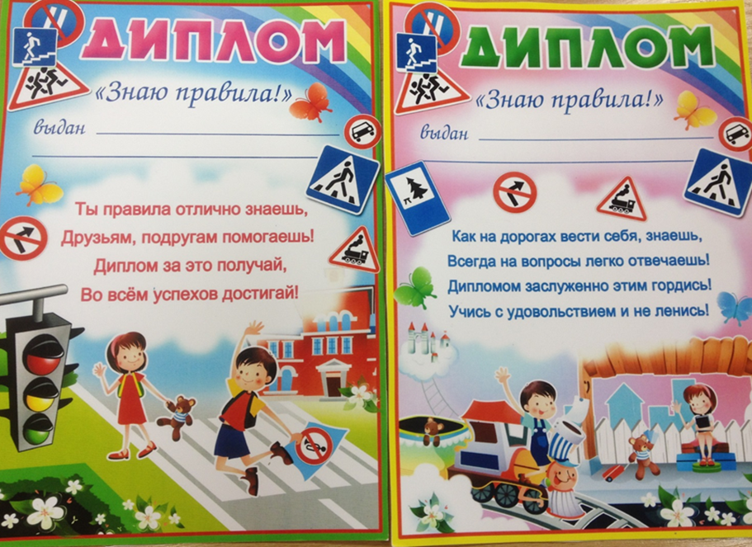

Приложение 2

«Таблица для подсчета баллов»

№ п/п | Название конкурса | Количество баллов
 |  | Знатоки | Зрители
 | «Блиц- турнир»
 | «Что обозначали эти знаки?»
 | «Расставьте правильно знаки дорожного движения»
 | «Грамотный пешеход»
 | «Черный ящик»
 | «Задача по ПДД»
 | «Найдите нарушителя ПДД»
 | ИТОГО

Приложение 3

Презентация «Строительство дорог в Санкт-Петербурге»
Слайд 1 | Слайд 2
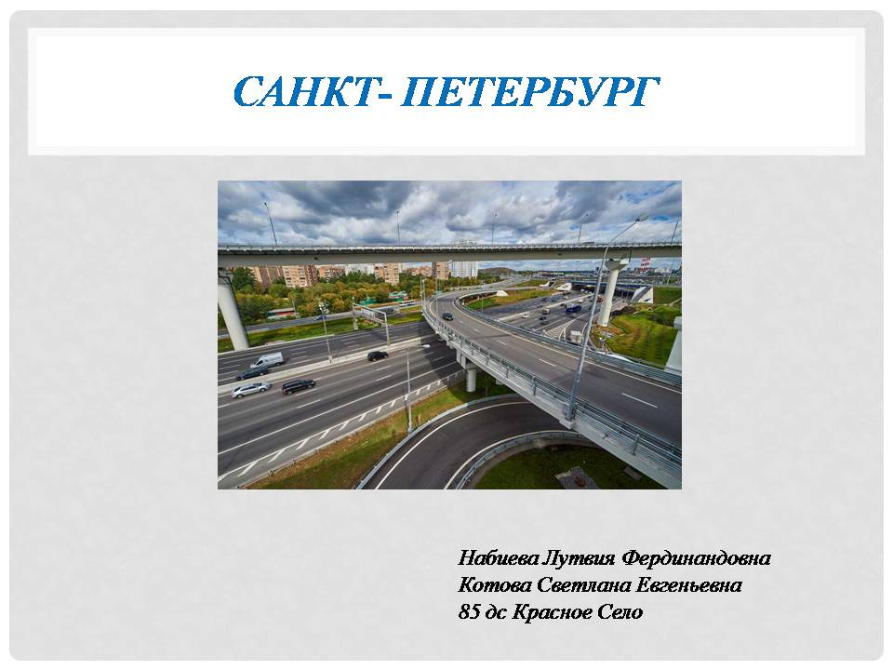 | 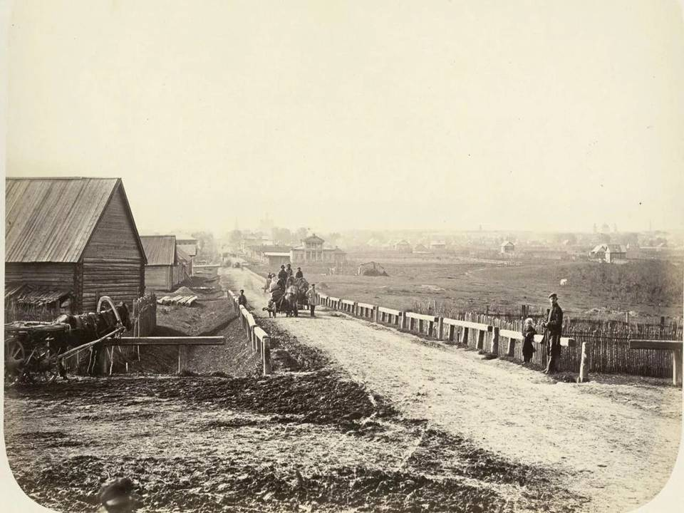
Слайд 3 | Слайд 4
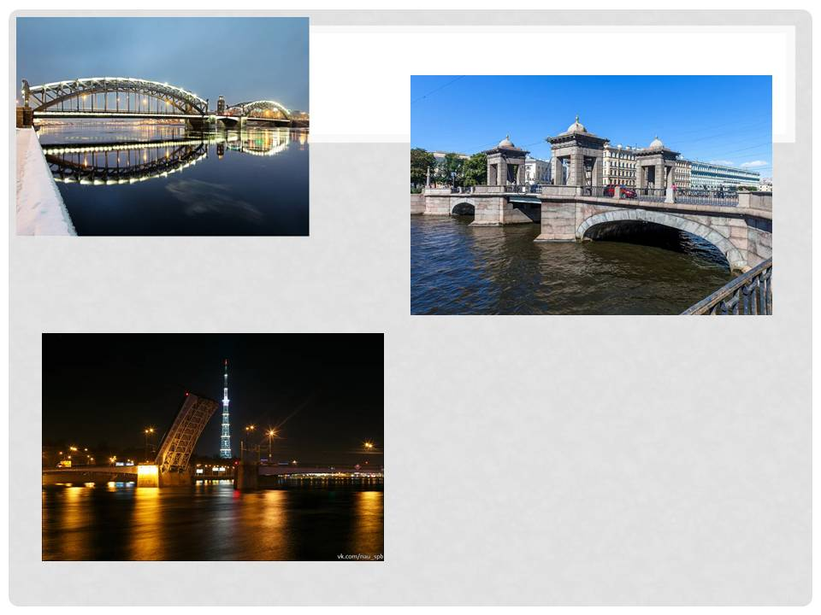 | 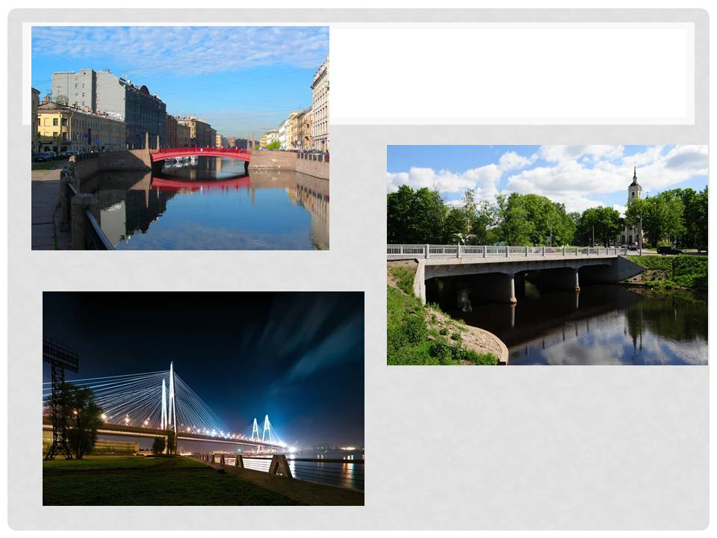
Слайд 5 | Слайд 6
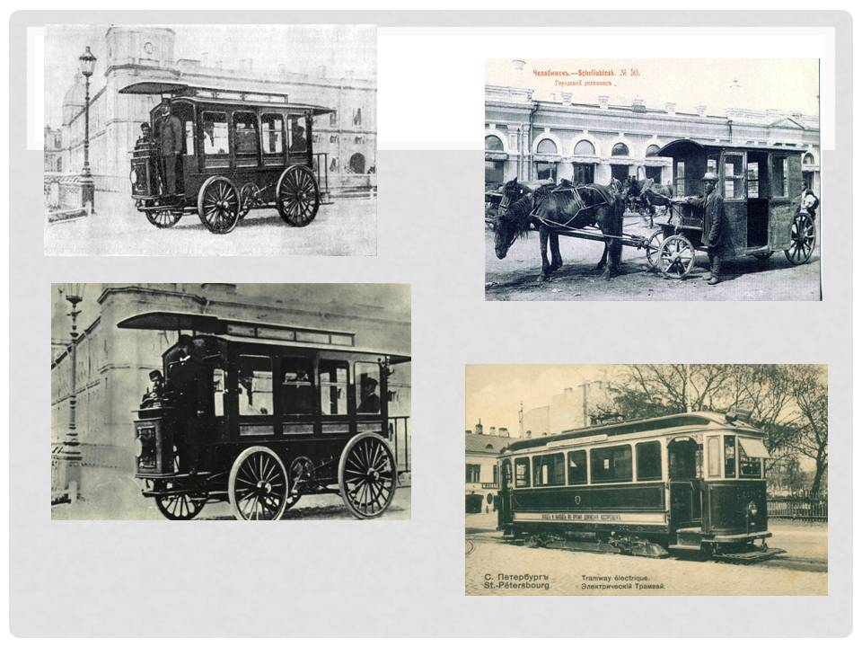 | 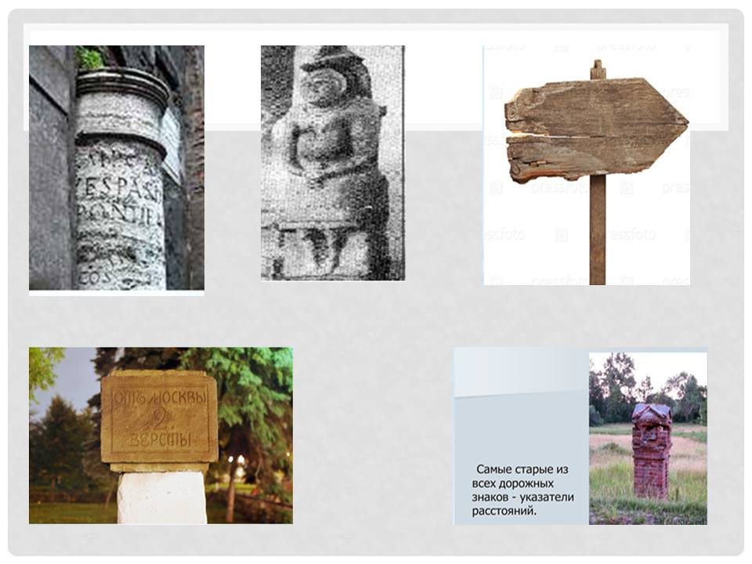

Приложение 4
Презентация «Что обозначали эти знаки?»
Слайд 1
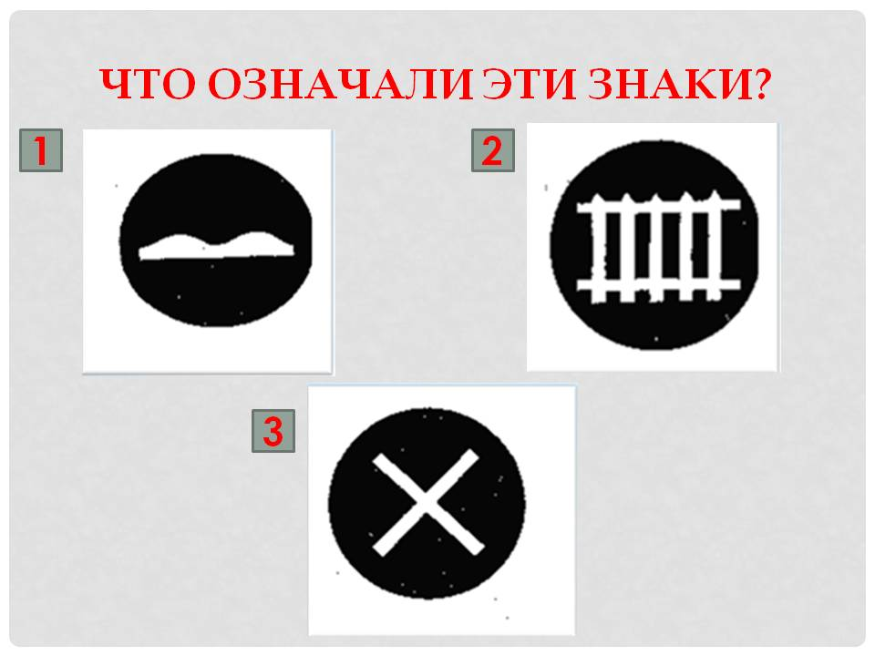
Слайд 2 | Слайд 3
Слайд 4 | Слайд 5
 | 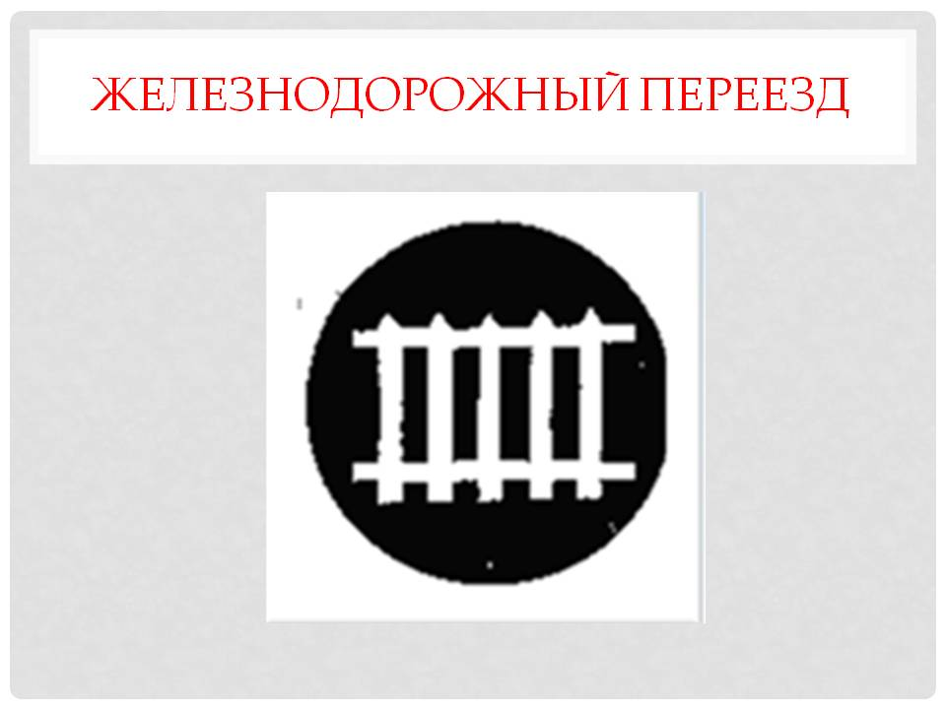
Слайд 6 | Слайд 7
 | 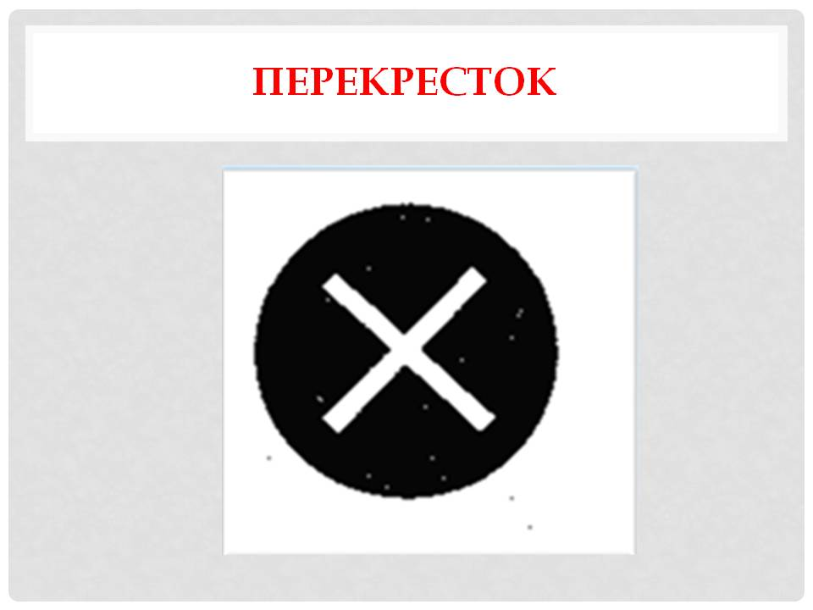
Приложение 5
Иллюстрации к игре «Подбери дорожный знак»
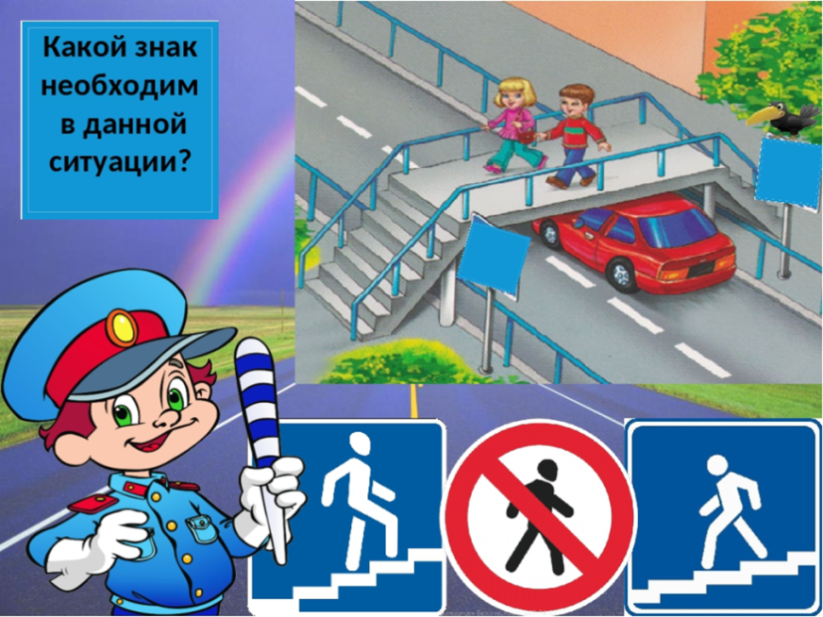
№ 1
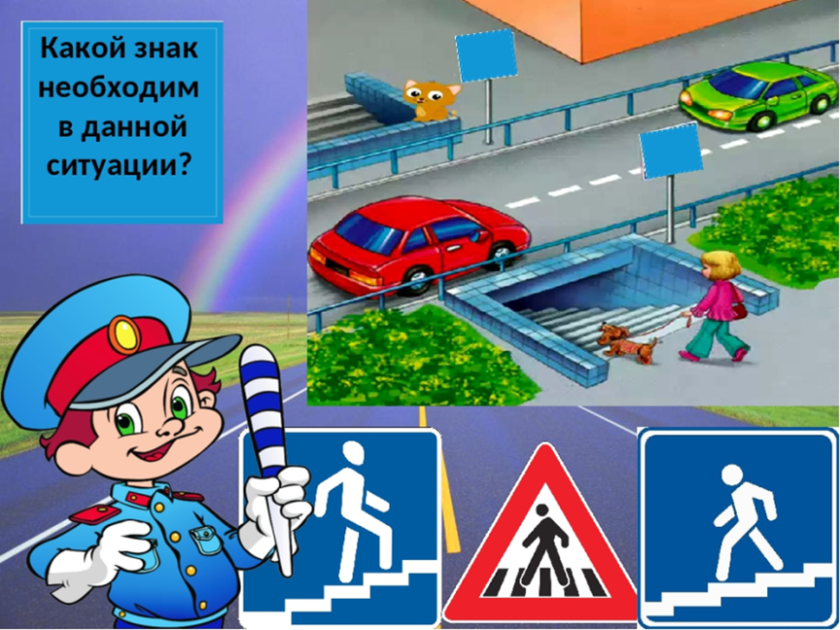
№ 2
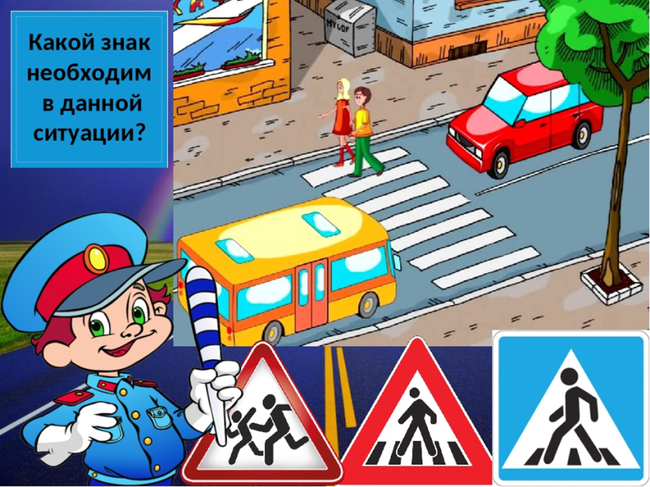
№ 3

Приложение 6
Музыкальная пауза-
Танец «Светофор» (сл. А. Борисова муз. Е. Теняковой)
Текст песни | Движения танца
Вступление | Дети стоят в три колонны в конце зала  К-красная, Ж-желтая, З- зеленая.  (слева на право)
Красный, жёлтый и зелёный  Он на всех глядит в упор | Маршируют вперед одновременно, останавливаются в середине зала
Перекрёсток оживлённый  Успокоит светофор. | Круговые движения руками с фиксацией на верху над головой и внизу перед собой. На последнее слово дети встают на правое колено руки вверху
На красный нам дороги нет  На жёлтый - подожди  Сигнал зелёный нам горит  Счастливого пути | К- встают работая руками над головой, встают на колено.  Ж - встают работая руками над головой, встают на колено  З- встают работая руками над головой, на последнее слово идут на право обходя колонны, встают в исходное положение  На проигрыш все колонны встают, кружатся на носках, руки вверху.
Старики идут и дети  Не бегут и не спешат | Ж- маршируют влево, обходя колонну зеленых, останавливаются, маршируя на месте
Светофор для всех на свете  Настоящий друг и брат. | К и З колонны поворачиваются друг к другу и идут «расческой»  На последние слова Ж маршируют в исходное положение
На красный нам дороги нет  На жёлтый- подожди  Сигнал зелёный нам горит  Счастливого пути | К-встают работая руками над головой, встают на колено.  Ж- встают работая руками над головой, встают на колено  З- встают работая руками над головой, на последнее слово идут на право обходя колонны, встают в исходное положение  На проигрыш все колонны встают, перестраиваются в три круга, идут по кругу
По сигналу светофора  Вместе дружно мы идем  Нам водители кивают  Проходите- подождём. | Стоя в кругах дети поднимают руки вверх, отставляют ногу назад прогибаясь  На последнее слово дети встают на правое колено, руки внизу в центр
На красный нам дороги нет  На жёлтый- подожди  Сигнал зелёный нам горит  Счастливого пути | К-встают, работая руками над головой, встают на колено.  Ж- встают работая руками над головой, встают на колено  З- встают работая руками над головой, на последнее слово перестраиваются в три колонны
Приложение 7
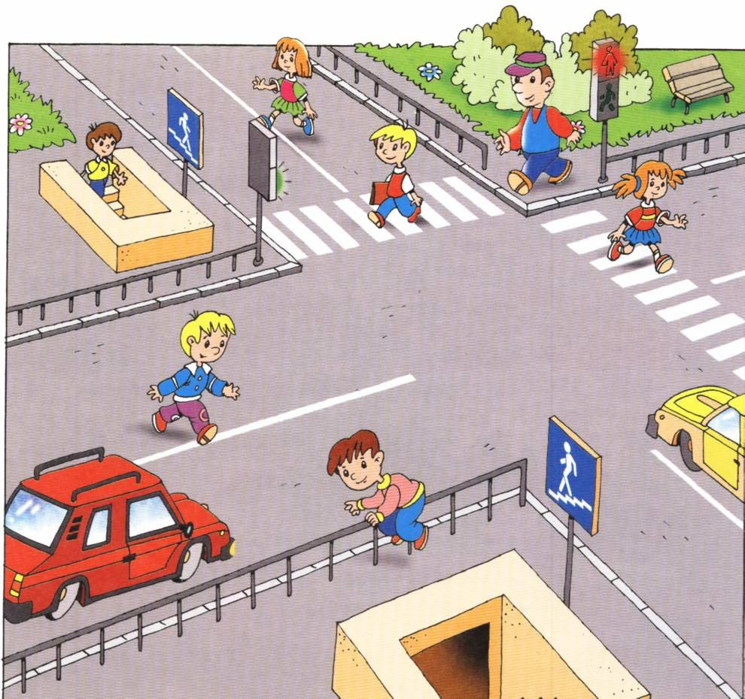
Иллюстрация для задания «Найдите нарушителей»

